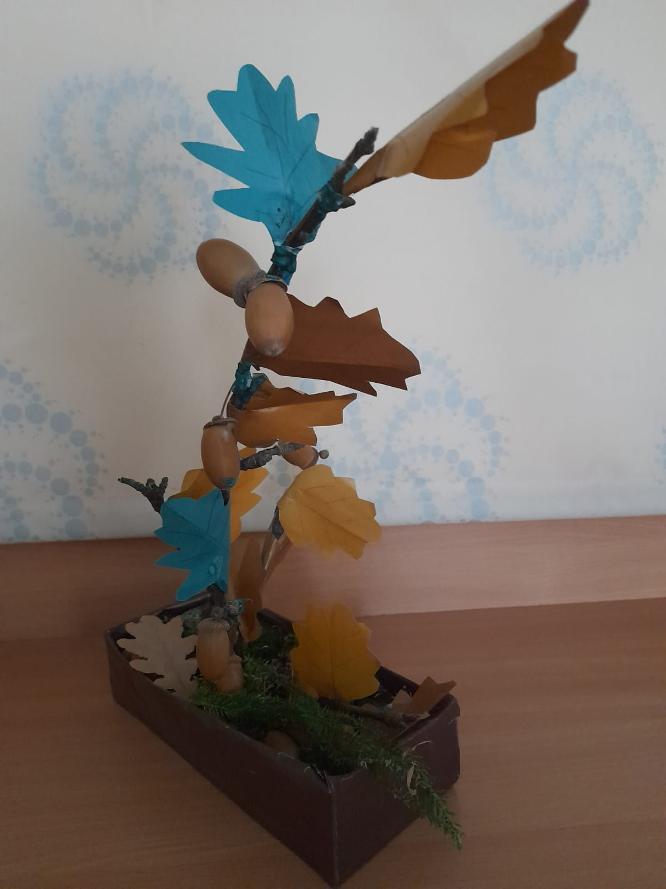
Поделка из природного материала: « Осенний дубок» . Выполнила : Барматина Ева, 6 лет, воспитатель: Зуева Светлана Алексеевна. Группа № 1 « Солнышко» МКДОУ д/с № 272.г. Новосибирск.

